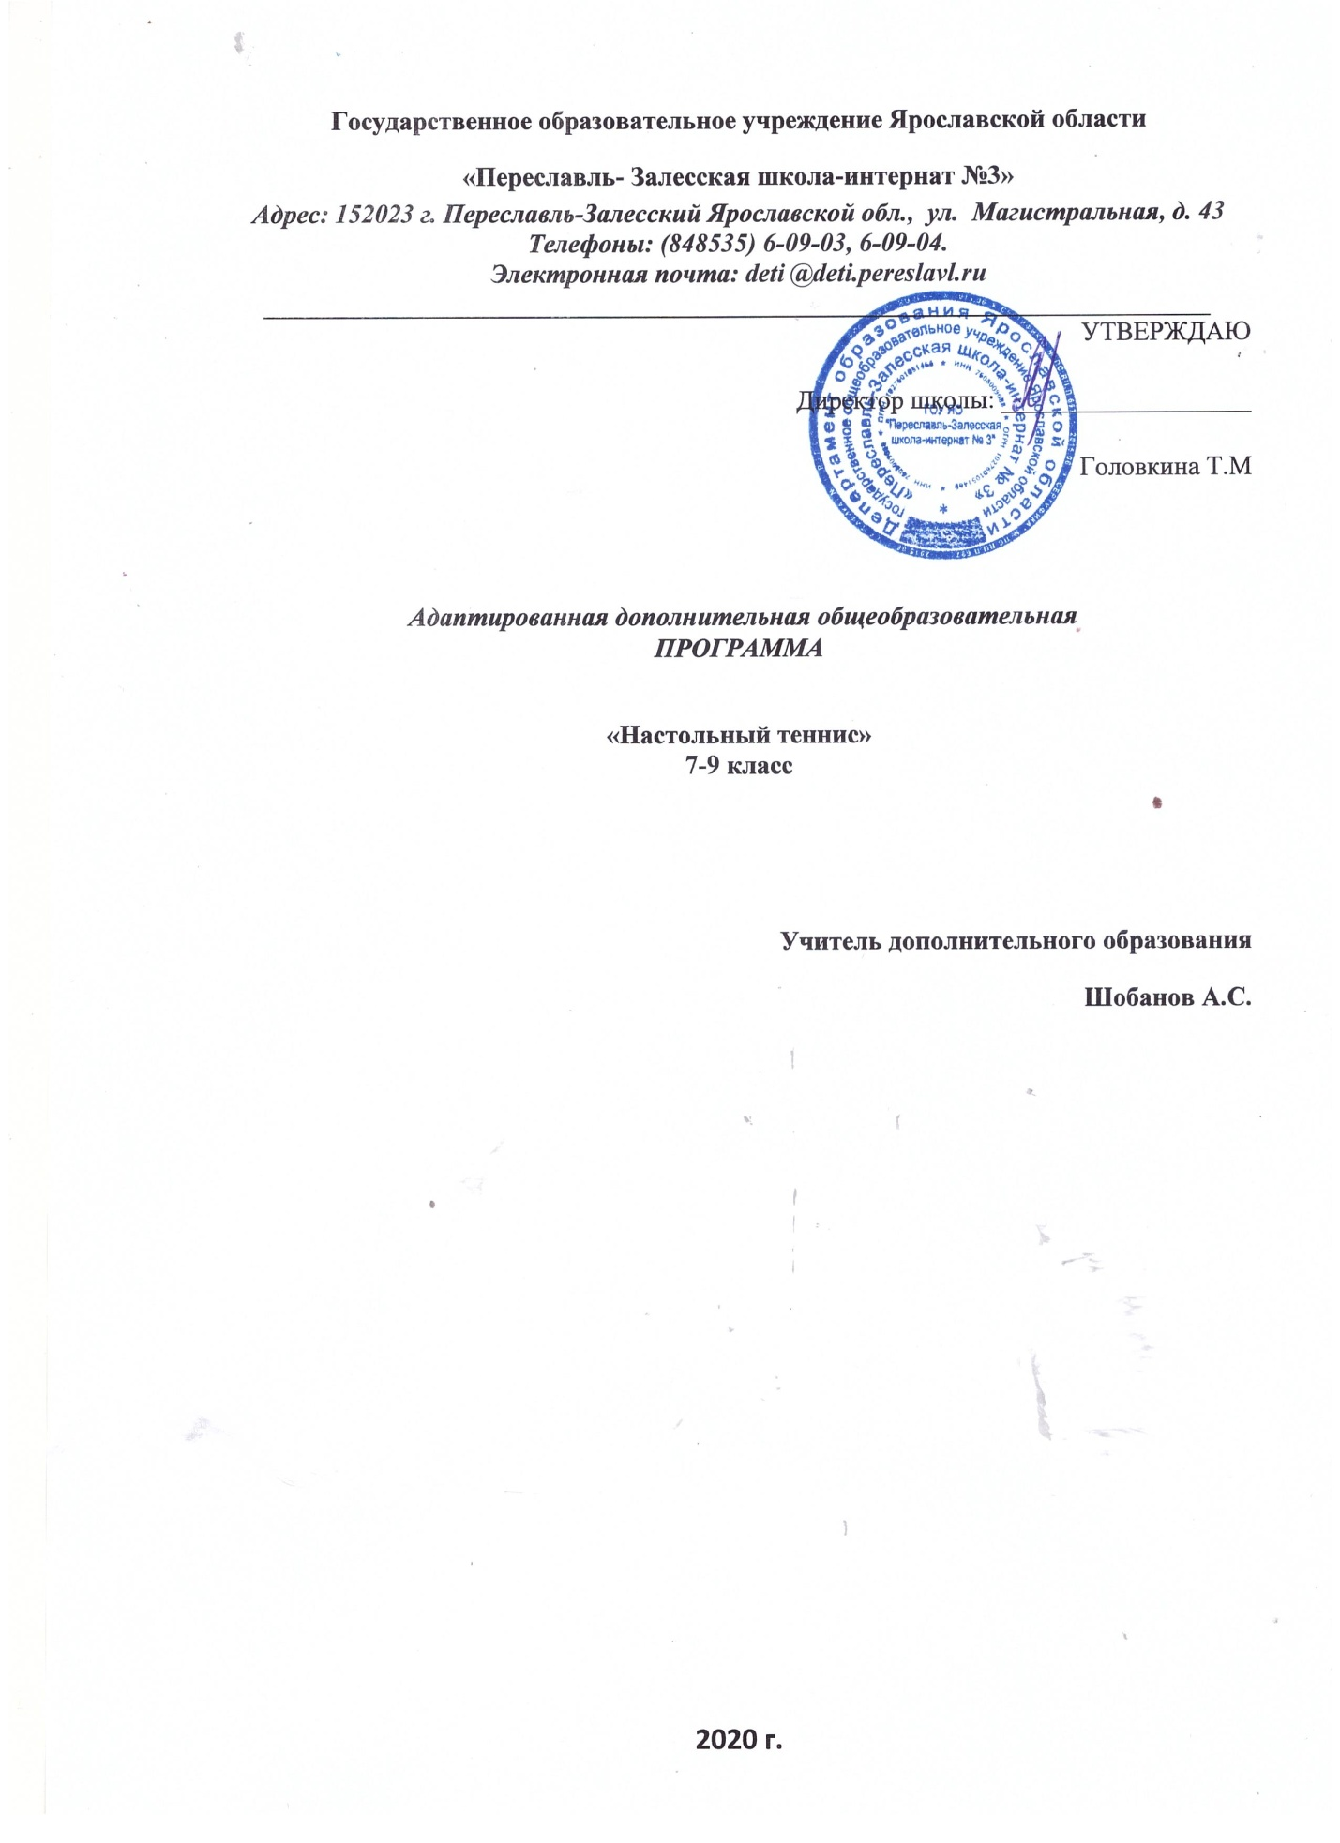

Пояснительная записка
Адаптированная дополнительная общеобразовательная программа «Настольный теннис» составлена в соответствии с методическими рекомендациями Министерства образования и науки РФ № ВК-641/09 от 29 марта 2016 г., Приказом министерства просвещения РФ 196 от 09.11.2018 г. «Об утверждении порядка организации и осуществления образовательной деятельности по дополнительным общеобразовательным программам».
Направление программы физкультурно-спортивное
Актуальность программы:
Обеспечение реализации прав детей с ограниченными возможностями здоровья (ОВЗ) на участие в программах дополнительного образования является одной из важнейших задач государственной образовательной политики. Программа ориентирована на создание и обеспечение необходимых условий для развития здорового образа жизни, физического воспитания, социализацию и адаптацию к жизни в обществе обучающихся с ограниченными возможностями здоровья (интеллектуальными нарушениями).
Отличительные особенности программы.
Данная АДОП разработана для обучающихся с ограниченными возможностями здоровья (интеллектуальными нарушениями).
Занятия настольным теннисом восполняют недостаток двигательной активности учеников, развивают моторную ловкость, координацию движений, является способом самовыражения детей с ОВЗ в спорте, способствуют успешной социализации и активного участия в общественной жизни, формируют установку на здоровый образ жизни. Прививают воспитанникам любовь к спорту, укрепляют дисциплину, развивают дружбу, коллективизм, чувство ответственности.
С учетом психофизических особенностей детей в программе предусмотрены упражнения, способствующие общему развитию, снятию утомляемости, повышающие работоспособность, укрепляющие мышечный аппарат, развитие коммуникации, через общение в команде со сверстниками и педагогом.
Настоящая программа предусматривает дифференцированный и индивидуальный подход с учетом здоровья, физического развития, двигательной подготовленности детей с интеллектуальными нарушениями.
Адресат программы: Обучающиеся, воспитанники 7-9 классов ГОУ ЯО «Переславль-Залесская школа-интернат № 3», не имеющие медицинских противопоказаний для занятий, зачисленные в группу дополнительного образования «Настольный теннис» приказом директора по заявлению родителей.
Объём программы:
Учебный план составлен из расчета 3часа в неделю, 34 учебных недели, 102 часа в год для первого уровня (7-9 классы).
Форма обучения: очная.
Формы проведения занятий тренировки, товарищеские встречи, турнир, соревнования.
Режим занятий. Согласно расписанию
Цель и задачи программы.
Цель: создание условий для развития физических качеств, личностных качеств, овладения способами оздоровления и укрепления организма учащихся с ОВЗ посредством занятий настольным теннисом.
Задачи:
Образовательные:
• Обучение основам настольного тенниса;
• Подготовка квалифицированных спортсменов;
• Обучение техники и тактики игры.
Воспитательные:
• Воспитание отношения к настольному теннису как к серьезным, полезным и нужным занятиям, имеющим спортивную и творческую направленность;
• Воспитание настойчивости, целеустремленности, находчивости, внимательности, уверенности, воли, трудолюбия, коллективизма;
• Выработка умения применять полученные знания на практике.
Развивающие:
Развитие стремления к самостоятельности;
• Развитие физических способностей: быстроты, координации ,силы, ловкости, выносливости, умения производить расчеты на несколько ходов вперед, образного и аналитического мышления;
• Осуществление всестороннего физического развития воспитанников.

СОДЕРЖАНИЕ ПРОГРАММЫ

І. Теоретическая подготовка
- Физическая культура и спорт в России. Значение физической культуры для подготовки людей к трудовой деятельности, к защите Родины. Влияние спорта на укрепление здоровья.
- История развития мирового и отечественного настольного тенниса. Возникновение настольного тенниса, характеристика настольного тенниса в целом. Настольный теннис как наиболее доступный для любого возраста вид спорта, имеющий прикладное значение. История отечественного настольного тенниса.
- Гигиена спортсмена и закаливание. Режим дня и режим питания, гигиена сна, уход за кожей, ногтями, волосами и ногами, гигиена полости рта, гигиеническое значение водных процедур, правила применения солнечных ванн, гигиена одежды, обуви и мест занятий.
- Места занятий, их оборудование и подготовка. Ознакомление с местами занятий по настольному теннису. Оборудование и инвентарь, требования к спортивной одежде и обуви для занятий и соревнований. Правила пользования спортивным инвентарём. Самостоятельная подготовка спортивной одежды, обуви, инвентаря и мест занятий по настольному теннису. Техника безопасности во время занятий. Правила пользования спортивным инвентарём. Расположение группы и отдельных учащихся во время занятий. Дисциплина — основа безопасности во время занятий мини-футболом. Возможные травмы и их предупреждение.
- Правила соревнований по Настольному теннису. Знакомство с правилами соревнований. Судейство соревнований по настольному теннису.

ІІ. Практическая подготовка
- Общая физическая подготовка. Имеет своей целью укрепление здоровья, закаливание. Развитие разносторонних физических способностей, повышение работоспособности организма занимающихся, что, в конечном счете, предполагает создание прочной базы для дальнейшего спортивного совершенствования и, естественно, для будущей трудовой деятельности юных спортсменов.
Упражнения на развитие гибкости и подвижности в суставах, на формирование осанки, развитие выносливости, ловкости, на расслабление рук, ног, туловища. Упражнения из других видов спорта.
- Специальная физическая подготовка. Основывается на базе общей , достаточно высокой физической подготовленности учащихся. Она предполагает развитие таких физических качеств, специфических для настольного тенниса, как сила, быстрота,
выносливость, ловкость и гибкость. Главная задача СФП – улучшение деятельности всех систем организма занимающихся, необходимых для совершенствования игровых двигательных навыков и умений, являющихся ведущими звеньями основных технических вариантов в атаке и обороне.

Техническая подготовка
- Отработка движений на площадке, одновременная работа рук и ног.
- Упражнения Школы мяча, знакомство с теннисным мячом.
- Серии упражнений с мячом.
- Упражнения на развитие координации движений.
- Тренировка с ракеткой и мячом.
- Обучение имитации различных ударов.
- Отработка различных ударов об стенку.
- Освоение различных ударов через сетку.
- Отработка различных ударов об стенку и через сетку на точность попадания.
- Серия упражнений для ног: на ловкость и координацию.
- Обучение «левой» хватке ракетки.
- Отработка смены хватки ракетки, игра об стенку.
- Освоение игры через сетку, игра кроссом и по линии.
- Контрольные нормативы.
- Серия упражнений на развитие координации движений.
- Игра через сетку.
- Отработка «резаных» ударов.
- Освоение «крученых» ударов.
- Отработка ударов «с лета».
- Игра через сетку с применением различных приемов.
- Отработка удара «смешанных».
- Освоение подачи.
- Отработка игры «с полулета».
- Игра через сетку с подачей и применением всех известных приемов.
- Отработка взаимодействия игроков в парной игре.
- Обучение парной игре, игра через сетку парами.
- Игра через сетку кроссом, по линии, «с пересечением».
- Игра через сетку на открытых кортах.

Учебный план.

№ | Разделы программы | Кол-во часов | Теоретическая подготовка | Практическая подготовка
1 | Вводное занятие. Инструктаж по технике безопасности. | 1
2 | Изучение правил игры. | 1
3 | Гигиена, форма, обувь, режим занятий | 1
4 | Места занятий, их оборудование и подготовка. | 1
5 | Правила соревнований по настольному теннису. | 1
1 | Общая физическая подготовка. |  |  | 12
2 | Специальная физическая подготовка. |  |  | 12
3 | Техническая подготовка. |  |  | 22
4 | Тактическая подготовка. |  |  | 23
5 | Игровая подготовка. |  |  | 16
6 | Соревнования. |  | Согласно календаря
7 | Контрольные испытания. |  |  | 12
 | Всего часов. |  | 102 ч.
Тематическое планирование
№ | Тема тренировочного процесса | Кол-во часов
1 | Актуальность, популярность настольного тенниса. | 1
2 | Гигиена и врачебный контроль. | 1
3 | Влияние настольного тенниса на организм. | 1
4 | Особенности настольного тенниса. | 1
5 | Изучение элементов стола и ракетки. | 1
6 | Хватка ракетки. | 1
7 | Работа ног, положение корпуса. | 1
8 | Техника движения ногами, руками в игре. | 1
9 | Работа плеча, предплечья и кисти. | 1
10 | Изучение хваток, изучение выпадов. | 1
11 | Техника постановки руки в игре. | 1
12 | Движение ракеткой и корпусом. | 1
13 | Техника движения ногами, руками в игре. | 1
14 | Изучение хваток, изучение выпадов. | 1
15 | Владение ракеткой и передвижения у стола. | 1
16 | Передвижение игрока приставными шагами. | 1
17 | Набивание мяча ладонной стороной ракетки. | 1
18 | Набивание мяча ладонной стороной ракетки. | 1
19 | Обучение техники подачи прямым ударом. | 1
20 | Обучение движениям при выполнении ударов. | 1
21 | Набивание мяча ладонной стороной ракетки. | 1
22 | Набивание мяча тыльной стороной ракетки. | 1
23 | Набивание мяча ладонной стороной ракетки. | 1
24 | Набивание мяча тыльной стороной ракетки. | 1
25 | Набивание мяча ладонной и тыльной стороной ракетки | 1
26 | Совершенствование выпадов, хваток, передвижения. | 1
27 | Набивание мяча ладонной и тыльной стороной ракетки | 1
28 | Совершенствование выпадов, хваток, передвижения. | 1
29 | Обучение техники подачи прямым ударом. | 1
30 | Обучение движениям при выполнении ударов. | 1
31 | Обучение техники подачи прямым ударом. | 1
32 | Обучение движениям при выполнении ударов. | 1
33 | Учебная игра с изученными элементами. | 1
34 | Владение ракеткой и передвижения у стола. | 1

35 | Основные тактические варианты игры. | 1
36 | Свободная игра на столе. | 1
37 | Подача справа и слева. | 1
38 | Свободная игра на столе. | 1
39 | Подача справа и слева. | 1
40 | Открытая и закрытая ракетка | 1
41 | Обучение техники подачи прямым ударом | 1
42 | Обучение подачи «Маятник». Игра- подача. | 1
43 | Обучение техники подачи прямым ударом | 1
44 | Обучение подачи «Маятник». Игра- подача. | 1
45 | Учебная игра с элементами подач. | 1
46 | Учебная игра с ранее изученными элементами. | 1
47 | Обучение техники «наката» в игре. | 1
48 | Совершенствование техники постановки руки в игре | 1
49 | Обучение техники «наката» в игре. | 1
50 | Совершенствование в группах по качеству элементов игры. | 1
51 | Изучение техники элемента «подрезка» | 1
52 | Учебная игра для совершенствования учебных элементов. | 1
54 | Занятия длясовершенствование ранее изученных элементов | 1
55 | Выполнение наката справа в правый | 1
56 | Игровые приемы в настольном теннисе | 1
57 | Выполнение наката справа в правый | 1
58 | Игровые приемы в настольном теннисе | 1
59 | Учебная игра с изученными элементами. | 1
60 | Учебная игра, соревнования среди занимающихся. | 1
61 | Учебная игра, соревнования среди занимающихся. | 1
62 | Игра навыков и овладение техникой нанесения ударов. | 1
63 | Игра навыков и овладение техникой нанесения ударов. | 1
64 | Выполнение наката справа в правый и левый углы стола. | 1
65 | Занятие по совершенствование подач, срезок, накатов. | 1
66 | Выполнение наката справа в правый и левый углы стола. | 1
67 | Занятие по совершенствование подач, срезок, накатов. | 1
68 | Подача справа (слева) с подбросом мяча | 1
69 | Удар "накат": удержание мяча на столе | 1
70 | Подача справа (слева) с подбросом мяча | 1
71 | Удар "накат": удержание мяча на столе | 1
72 | Выполнение наката справа в правый и левый углы стола. | 1
73 | Совершенствование в группах по качеству элементов игры. | 1
74 | Выполнение наката справа в правый и левый углы стола. | 1
75 | Совершенствование в группах по качеству элементов игры. | 1
76 | Подача слева с верхним вращением мяча | 1
77 | Технические приемы с верхним вращением | 1
78 | Подача слева с верхним вращением мяча | 1
79 | Технические приемы с верхним вращением | 1

80 | Удар без вращения мяча (толчок) справа, слева. | 1
81 | Удар « накат» справа и слева на столе. | 1
82 | Удар без вращения мяча (толчок) справа, слева. | 1
83 | Удар « накат» справа и слева на столе. | 1
84 | Свободная игра на столе. | 1
85 | Откидной удар справа. | 1
86 | Откидной удар слева. | 1
87 | Выполнение подачи в заданную зону стола. | 1
88 | Игра на счет из одной, трех партий. | 1
89 | Сочетание наката справа и слева в правый угол стола. | 1
90 | Свободная игра на столе. | 1
91 | Занятие с применением изучаемым приёмом «свеча». | 1
92 | Откидной удар справа. | 1
93 | Откидной удар слева. | 1
94 | Выполнение подачи в заданную зону стола. | 1
95 | Занятие с применением изучаемым приёмом «свеча». | 1
96 | Сочетание наката справа и слева в правый угол стола. | 1
97 | Занятия длясовершенствование ранее изученных элементов. | 1
98 | Поочередные удары правой и левой стороной ракетки | 1
99 | Выполнение подачи в заданную зону стола. | 1
100 | Поочередные удары правой и левой стороной ракетки | 1
101 | Сочетание наката справа и слева в правый угол стола. | 1
102 | Свободная игра. Подведение итогов. | 1

Условия для реализации программы:
спортивный школьный зал спортивный инвентарь и оборудование:
• теннисные ракетки и мячи на каждого обучающегося
• набивные мячи
• перекладины для подтягивания в висе
• скакалки для прыжков на каждого обучающегося
• секундомер
• гимнастические скамейки
• теннисные столы
• сетки для настольного тенниса
• гимнастические маты
• гимнастическая стенка.

Планируемые результаты освоения программы.
В результате освоения адаптированной дополнительной общеобразовательной программы «Настольный теннис» обучающие, воспитанники должны достигнуть следующих результатов:
Личностные результаты:
• развитие любознательности и сообразительности;
• развитие целеустремленности, внимательности;
• развитие наглядно-образного мышления и логики;
• повышение мотивации к изучению и потребности игры в настольный теннис;
• способность к самооценке на основе критерия успешности;
• знание и применение основных моральных норм поведения;
• развитие навыков сотрудничества со взрослыми и детьми.
Метапредметные результаты:
• формирование умений планировать, контролировать и оценивать действия в соответствии с поставленной задачей;
• освоение начальных форм рефлексии;
• формирование умения понимать причины успеха /неуспеха и способности действовать даже в условиях неуспеха;
• овладение логическими действиями сравнения, анализа, синтеза, обобщения;
• формирование умений договариваться, готовность слушать собеседника;
• способность к самооценке на основе критерия успешности;
Предметные результаты
К концу года обучающиеся
будут знать: правила игры, тактику игры в настольный теннис.
будут уметь: правильно держать ракетку, стоять, передвигаться, выполнять правильно технические элементы: накаты справа и слева, подачи с различными вращениями, топ – спин справа и слева, срезки, подрезки, запилы, подставки, перекруты, топс- удары, свечи, удары по свечам, технично играть в настольный теннис на высоком уровне.

